培训时间/地点：2024年3月9~10日（星期六 ~ 星期日）/上 海
版权课程
2024年5月24~25日（星期五 ~ 星期六）/上 海
2024年7月27~28日（星期六 ~ 星期日）/上 海
2024年9月20~21日（星期五 ~ 星期六）/上 海
2024年12月7~8日（星期六 ~ 星期日）/北 京
收费标准：
培训费：￥6800/人（机构颁发的课程证书）
-ASCM备案的证书全套学习方案优惠价是10580元（12180元），分项如下：
SCOR DS基础培训费用：6800元；
ASCM备案证书及学习资料费用：3780元
ASCM会员：1600元
*如是ASCM有效会员，可减免1600元
- 含授课费、证书费、资料费、午餐费、茶点费、会务费、税费
- 不包含学员往返培训场地的交通费用、住宿费用、早餐及晚餐

前言：
随着我们进入到VUCA（Volatile，Uncertain，Complex，Ambiguous的缩写），即进入到易变性、不确定性、复杂性、模糊性的乌卡时代，供应链管理也随之发生了巨大变化。

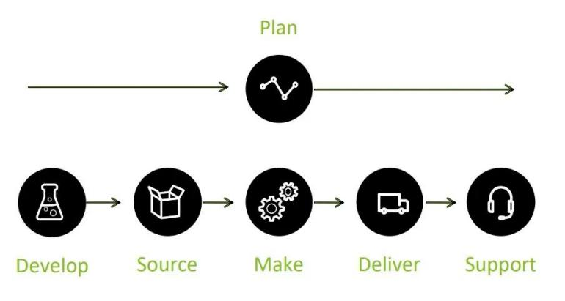

供应链管理不再是面对以上的线性管理模式，而是面对以下动态的、需求驱动的、数字化、协同的、全渠道供应链网络管理。
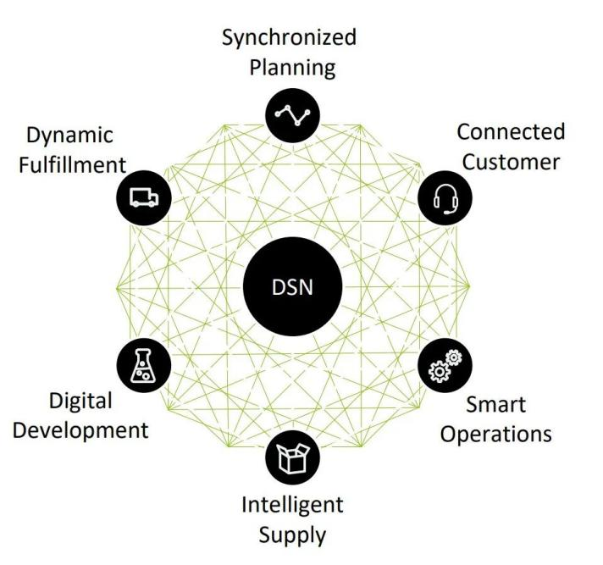

另外，本次更新，让SCOR-DS全球供应链与运营流程与绩效的标准的适用范围，从制造业扩展到相关的服务行业。
"对我们来说，为供应链专业人士提供最新的竞争能力是至关重要的，这将进一步提高他们的技能，使他们能够在行业内茁壮成长。"ASCM首席执行官Abe Eshkenazi在一份声明中说："这次对SCOR的更新提供了一个更全面的行业标准，使企业能够利用它并确保他们的供应链发挥出全部潜力。
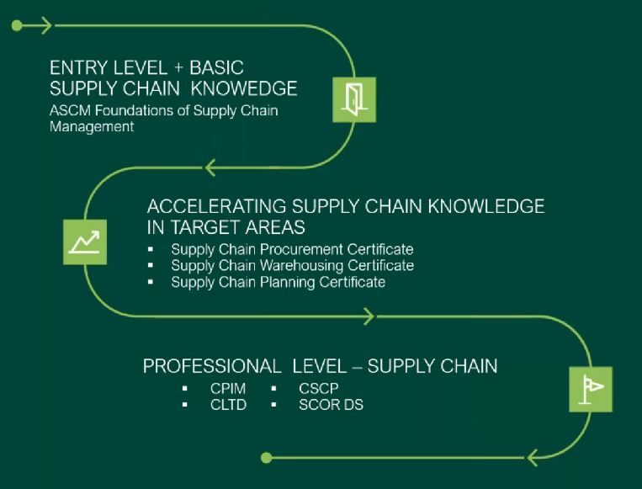
含金量：
ASCM-APICS：是一家超过60年端到端卓越供应链和运行管理理论的领导者，也是世界级供应链与运营专业知识的认证机构，目前是全球最大的供应链研究组织。APICS 通过完整的知识体系，创新的研究，将供应链知识系统化、流程化地推广并服务于广大受众群体。2019年9月4日，ASCM协会出现，APICS成为其一个重要的品牌。目前绝大多数的500强企业在供应链管理领域直接采用APICS的专业认证作为提升管理人员的专业水准，并作为全球企业的供应链与运营管理者的统一专业语言。目前全球各地超过150,000的行业标杆与职业精英通过了此认证。
课程背景：
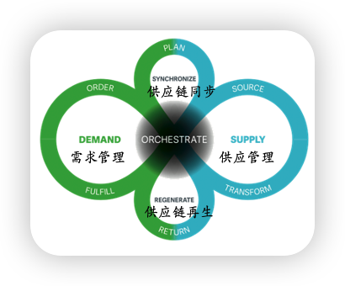
国际供应链管理协会（ASCM）发布了新的供应链运营参考数字化标准（Supply Chain Operations Reference Digital Standard），简称SCOR DS，这是自1996年SCOR成立以来最重要的更新。
新的SCOR-DS实现了开放获取框架的现代化，其中包括了弹性、经济性和可持续性指标和基准；支持零售、全渠道、战略采购的流程变革，以及供应链战略的整体协调。此外，新的SCOR DS将端到端的供应链思维从线性的、以贸易伙伴为导向的转向动态的、同步的供应链网络化的思维，更多关注于市场驱动力、可视性和协作。新的SCOR-DS由一个多元化的主题专家小组开发，更新了流程、指标、技能和实践，以确保覆盖多个行业例如服务业。此外，绩效指标和实践也得到了审查和修订，为企业提供了衡量和改进其供应链的新方法。
学习SCOR-DS，您能获得什么？
企业受益
- 加速供应链转型升级，最大限度完善供应链并提升业务绩效
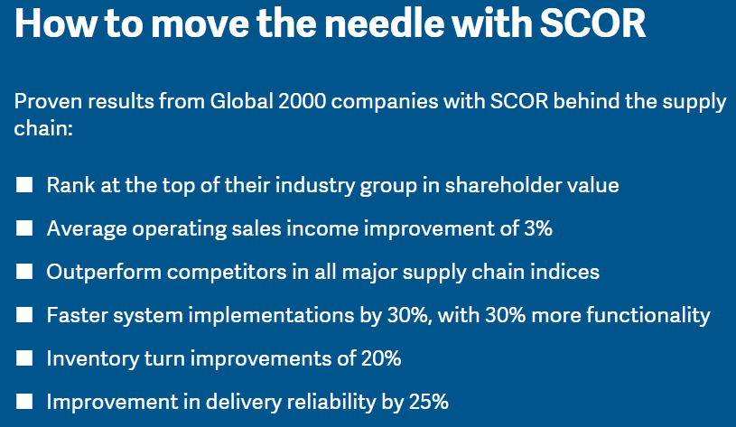
- 基于年度销售额，平均降低3%运营成本
- 库存周转率提升20%
- 系统功能增强、实施速度提升30%
个人受益（运用SCOR模型）
- 学习评估供应链绩效指标体系
- 学习设计、管理供应链的流程标准
- 学习供应链的最佳实践分类与清单
- 学习供应链人才技能要求
- 获得SCOR DS培训证书
课程目标：
- 本课程是由讲师主导的互动型的培训课程，课程时间为 2天。学员将参加小组讨论和完成的独立的练习。课程鼓励学员、讲师的积极互动，通过系统的方法使学员了解SCOR 的专业术语、流程的绩效指标和流程实践，从而系统地掌握下列方面的内容：
- 供应链流程：使用标准的SCOR DS流程体系描述供应链，深入研究每一流程部分，并致力于流程建模。
- 供应链绩效指标：SCOR DS的绩效指标建立在可靠性、响应性、敏捷性、成本、赢利性、资产管理效率、环保及社会贵任，课程将讨论供应链的绩效指标体系的选择和使用。
- 供应链实践：学员将学习确定流程的成熟度；掌握如何评估供应链活动以及如何应用最佳实践。
- 供应链人才技能：SCOR DS模型还阐述了成功的供应链运作所需要的人才技能，经验和培训。
课程特色：
- 课程采用APICS英文原版资料（强思中文授课 全中文翻译）
- 由具有精湛讲课技巧，丰富实践经验，活跃在管理及咨询领域，APICS授权的SCOR-DS认证导师授课。
- 采用世界最具权威性和公信力的概念和术语，与全球产业的共同管理语言接轨。
- 课程内容完整连贯，构建全方位的供应链管理专业知识体系。
- 小班授课, 提供供应链项目实际案例分享，有助于理解不同场景下的供应链项目
- 有机会成为SCOR DS培训师及参加SCOR咨询项目
- 可申请APICS维护积分15分（适用CPIM/CSCP/CLTD/CPSM/SCMP认证）
参训对象：
- 运营管理和供应链管理相关的咨询顾问
- 参与企业供应链战略制定与管理的中高层管理者
- 供应链数字化研究人员和咨询、实施专业顾问
- CPIM/CSCP/CLTD认证拥有者
学习方式：
必须参加培训课程，学员方可获得ASCM备案的SCOR-DS数字化供应链策略架构师专业证书。
课程大纲：
- 课前：学习指导资料（文字+视频+工具）
- 课中：系统性+互动性+实操性
- SCOR模型总体介绍
- SCOR定义与发展史（从3.0版本到14版本）
- SCOR的4P框架与特色
- 大供应链框架
- 不止有SCOR模型，还有其他的模型
- 各个模型之间如何互动
- 战略
- 商业战略 - 运营战略 - 供应链战略（从何处开始？）
- 供应链成熟度（我们在哪里？）
- 供应链之间的竞争（我们在哪里？）
- SCOR供应链框架--绩效篇
- 供应链领域有哪些通用绩效？
- 如何定绩效？
- 关于绩效的一些有意思的案例与讨论
- SCOR供应链框架—流程篇（计划，订单，采购，转换，履约，退回）
- 有哪些流程？
- 如何使用这些标准流程？
- 关于流程的一些有意思的案例与讨论
- SCOR供应链框架—协同OE
- 从OE1到OE13
- 从第一层到第三层
- 第四层里面会有什么？（独家）
- 如何使用这些标准流程？
- 关于协调的一些有意思的案例与讨论
- SCOR供应链框架—最佳实践
- 优秀企业的采用什么样的方式最佳实践
- 这些实践如何为我所用？
- SCOR供应链框架—人才篇
- 供应链人才基本要求介绍
- 人才资质等级和相关技能定义
- 特定供应链角色的流程、技能、最佳实践相关练习
- 数字化供应链能力模型DCM使用方法
- SCOR TLP（转型学习计划）供应链改善方法与案例
- SCOR转型学习计划（TLP）：概念与实践
- SCOR转型学习计划（TLP）阶段：参与和定义
- SCOR转型学习计划（TLP）阶段：分析
- 分析绩效
- 分析流程
- 分析实践
- 分析人员
- SCOR转型学习计划（TLP）阶段：规划
- SCOR转型学习计划（TLP）阶段：启动
- 4个案例带您管中窥豹

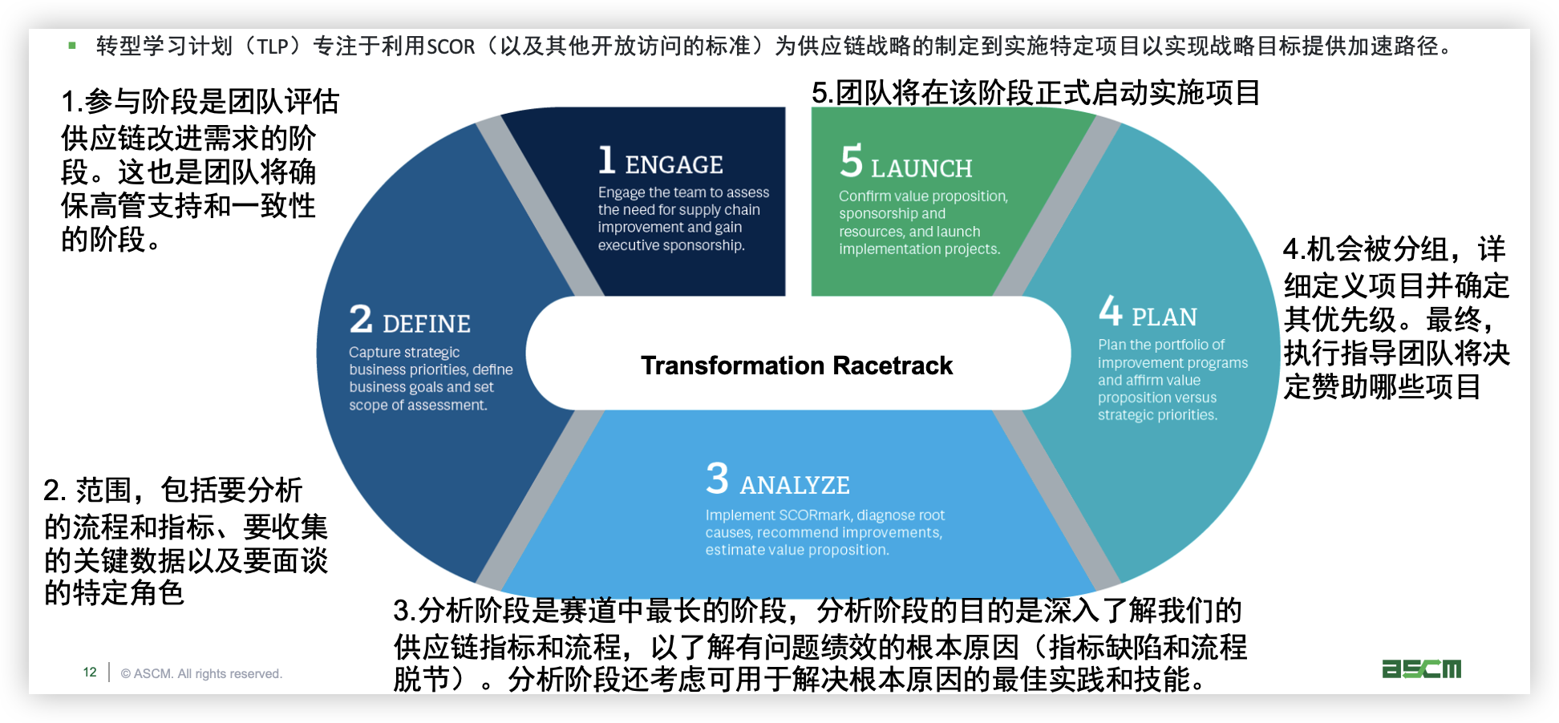

- AI 人工智能在未来供应链端的贡献与使用技巧
- 一切才是开始…. Think big act small. Begin with end.
- 课后：持续学习，知识共享

讲师简介：袁老师
袁老师拥有近20年全球500强企业供应链领域的经验，多年海外学习培训经历。担任跨国采购中心专家组成员，多家企业的高级管理顾问。帮助超过300家企业完成诊断评估与改善方案制定。曾任阿法拉伐采购经理，兼任中国区不锈钢品类管理Leader，阿特拉斯科普柯中国区品类经理。ASCM-企业供应链管理体系认证标准 中文翻译者之一袁老师毕业于同济大学工业工程专业，欧洲采购商学院EMBA。拥有供应链领域四大分量最重的认证证书。包括：
- APICS SCOR DS/CSCP/可持续供应链 认证导师
- APICS SCOR-P / CPIM / CLTD
- ISM 注册采购经理 C.P.M
- PMI 项目经理 P.M.P
- 精益六西格玛黑带
- APICS TTT/LDI
- 西交利物浦大学校外导师
- 同济大学校外导师

